MONDO

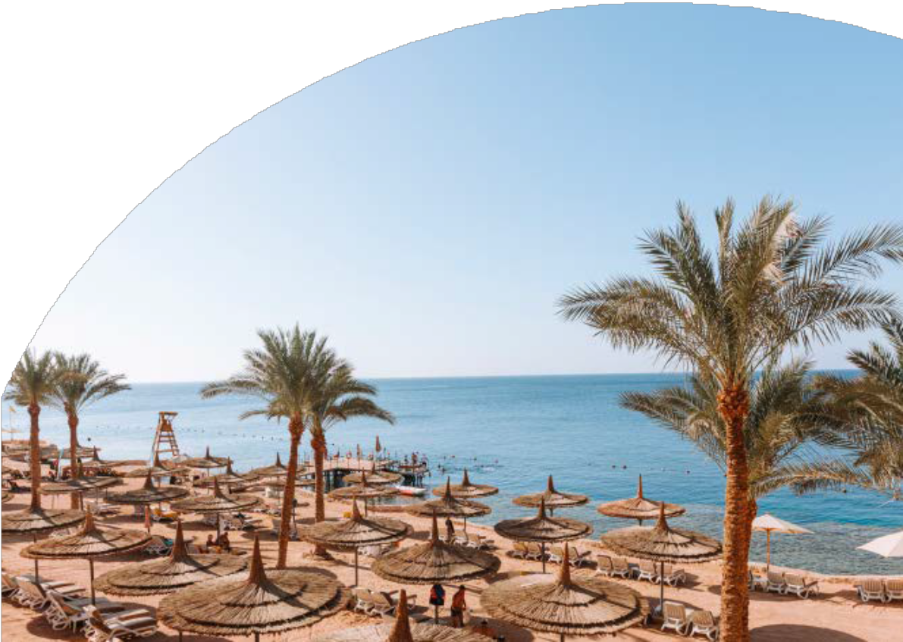

VALTUR SHARM REEF OASIS BLUE BAY

SHARM EL SHEIKH

DICEMBRE 2024 - APRILE 2025

8 GIORNI - 7 NOTTI

A PARTIRE DA € 1093 p.p.

# LA QUOTA COMPRENDE:

* Volo di linea Air Cairo in classe economica
* Tasse aeroportuali e oneri gestione carburante
* Bagaglio a mano 7 kg + bagaglio da stiva 20 kg
* Nr. 7 pernottamenti in camera doppia superior (max 3 pax) o Family (con Suppl. max 4 pax) con trattamento di all inclusive.
* Trasferimenti arrivo e partenza con assistenza
* Visto Sinai
* Assicurazione medico bagaglio Allianz - Valtur



PER INFORMAZIONI

+39 06 98378037

[booking@4utravel.it](mailto:booking@4utravel.it) [www.4utravel.it](http://www.4utravel.it/)

# LA QUOTA NON COMPRENDE:

* Escursioni ed extra di ogni genere
* Suppl. per camere diverse da Superior o Family
* Visto Egitto completo (per andare al Cairo o territori fuori da penisola Sinai)
* Assicurazione annullamento premio 55 € p.p.





PER INFORMAZIONI

+39 06 98378037

[booking@4utravel.it](mailto:booking@4utravel.it) [www.4utravel.it](http://www.4utravel.it/)

VALTUR SHARK REEF OASIS BLUE BAY SHARM EL SHEIKH

|  |  |  |  |  |  |  |  |  |  |  |
| --- | --- | --- | --- | --- | --- | --- | --- | --- | --- | --- |
| Date soggiorno | | Quota per persona in doppia superior pacchetto | Quota pacchetto volo + soggiorno in 3° letto camera | | Supplemento Doppia Uso Singola superior (on request) | Supplemento primi 2 adulti per Family Room, occ. 4 pax | Quota in 3°/4° letto in Family Room | | | |
| 2/12 anni n.c. | Adulto | 4° letto chd 2/12 anni in | 3° letto Adulto in | 4° letto chd 2/12 anni in | 4° letto Adulto in |
| 01/12/24 | 08/12/24 | € 1.093 | € 561 | € 1.011 | € 338 | 214 € | € 561 | € 949 | € 561 | € 949 |
| 08/12/24 | 15/12/24 | € 1.093 | € 561 | € 1.011 | € 338 | 214 € | € 561 | € 949 | € 561 | € 949 |
| 15/12/24 | 22/12/24 | € 1.093 | € 561 | € 1.011 | € 338 | 214 € | € 561 | € 949 | € 561 | € 949 |
| 12/01/25 | 19/01/25 | € 1.093 | € 561 | € 1.011 | € 338 | 214 € | € 561 | € 949 | € 561 | € 949 |
| 19/01/25 | 26/01/25 | € 1.093 | € 561 | € 1.011 | € 338 | 214 € | € 561 | € 949 | € 561 | € 949 |
| 26/01/25 | 02/02/25 | € 1.093 | € 561 | € 1.011 | € 338 | 214 € | € 561 | € 949 | € 561 | € 949 |
| 02/02/25 | 09/02/25 | € 1.093 | € 561 | € 1.011 | € 338 | 214 € | € 561 | € 949 | € 561 | € 949 |
| 09/02/25 | 16/02/25 | € 1.113 | € 570 | € 1.029 | € 338 | 214 € | € 570 | € 963 | € 570 | € 963 |
| 16/02/25 | 23/02/25 | € 1.113 | € 570 | € 1.029 | € 338 | 214 € | € 570 | € 963 | € 570 | € 963 |
| 23/02/25 | 02/03/25 | € 1.120 | € 570 | € 1.036 | € 342 | 241 € | € 570 | € 980 | € 570 | € 980 |
| 02/03/25 | 09/03/25 | € 1.197 | € 584 | € 1.110 | € 371 | 241 € | € 584 | € 1.025 | € 584 | € 1.025 |
| 09/03/25 | 16/03/25 | € 1.164 | € 570 | € 1.080 | € 371 | 241 € | € 570 | € 1.002 | € 570 | € 1.002 |
| 16/03/25 | 23/03/25 | € 1.164 | € 570 | € 1.080 | € 371 | 241 € | € 570 | € 1.002 | € 570 | € 1.002 |
| 23/03/25 | 30/03/25 | € 1.164 | € 570 | € 1.080 | € 371 | 241 € | € 570 | € 1.002 | € 570 | € 1.002 |
| 30/03/25 | 06/04/25 | € 1.164 | € 570 | € 1.080 | € 371 | 241 € | € 570 | € 1.002 | € 570 | € 1.002 |
| 06/04/25 | 13/04/25 | € 1.164 | € 570 | € 1.080 | € 371 | 241 € | € 570 | € 1.002 | € 570 | € 1.002 |
| 13/04/25 | 20/04/25 | € 1.262 | € 584 | € 1.175 | € 412 | 268 € | € 584 | € 1.071 | € 584 | € 1.071 |
| 27/04/25 | 04/05/25 | € 1.164 | € 570 | € 1.080 | € 371 | 241 € | € 570 | € 1.002 | € 570 | € 1.002 |

# VOLO DA ROMA, MILANO E BARI

Vettore

# AIR CAIRO MXP/SSH 17:30 - 22:35 - SSH/MXP 13:00 - 16:30

AIR CAIRO BRI /SSH 19:30 - 23:45 SSH/BRI 16.05-18.30

AIR CAIRO FCO/SSH on request